试 验 报 告

试验名称：腰部调节机构可靠性（腰靠及侧翼调节按钮）

主检： | 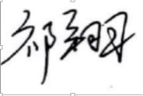 | 日期： | 2021年9月14日
审核： | 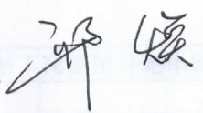 | 日期： | 2020年6月24日
批准： |  | 日期： | 年月日



北京光华荣昌汽车部件有限公司实验室

声 明

⑴ 报告无检测机构“实验室”章无效。
⑵ 报告无主检、审核、批准人签字无效。
⑶ 报告涂改无效
⑷ 复制报告未重新加盖“实验室”章无效。
⑸ 对检测报告若有异议，请收到报告后15个工作日内通知主检人。
⑹ 送样检测仅对样品负责。
⑺ 电子版报告无安全密码无效。

试验单位：北京光华荣昌汽车部件有限公司实验室
地 址：北京市昌平区流村镇工业园区
电 话： (010) 60793358-5711 邮 编：102200

样品名称 | 驾驶员座椅总成 | 车 型 | 汕德卡
样品件号 | AZ16D251000020/2 | 样品数量 | 1件
委托单位 | 座椅研发部 | 生产单位 | /
送 样 者 | 李世新 | 送样日期 | 2021年9月6日
试验地点 | 北京光华荣昌汽车部件有限公司实验室 | 试验日期 | 2021年9月10日
试验项目 | 腰部调节机构可靠性（腰靠及侧翼调节按钮）
试验标准 | 试验申请单
试验目的 | PV
试验结果 | 经检验所送样品所检验项目符合要求
备 注

一、试验条件
试验时间： | 2021年9月10日—2021年9月12日
试验地点： | 北京光华荣昌汽车部件有限公司实验室
试验人员： | 祁翔
环境温/湿度： | 温度：23℃；湿度：52 %
二、试验仪器设备
序号 | 设备名称 | 设备编号 | 规格型号 | 厂家 | 精度 | 有效期
1 | 模拟人体进出试验机 | / | IRC5 M2004 | ABB | / | /
三、试验方法及评价标准
1、试验方法
1）整椅条件下安装靠背并进行水平校准
2）负载20kg
测试循环：
1）以完全关闭状态开始
2）充气至完全打开
3）放气至完全关闭
1）~3）为一个循环，共做5000次循环。
2、评价标准
腰部调节按钮使用5000次后仍能正常工作
四、标准偏离
1、标准偏离
无
五、试验结果
1、试验结果
腰部调节按钮使用5000次后仍能正常工作
2、结果照片
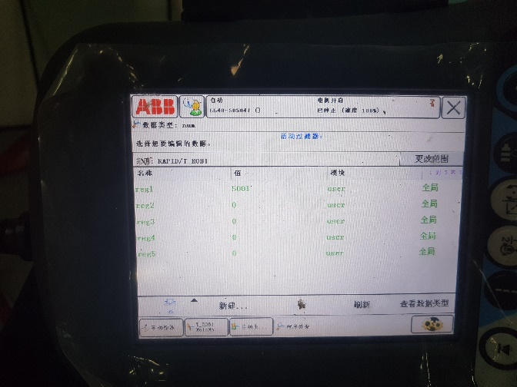
3、试验结论
合格
备注: 合格: 达到要求; 不合格: 未达到要求; 不评价:未提供评价标准:
六、试验照片
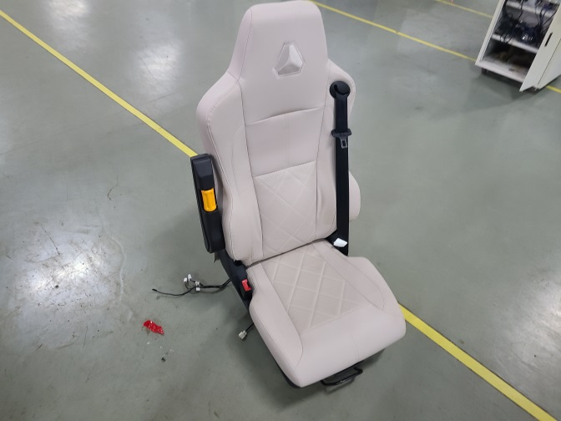
来样照片
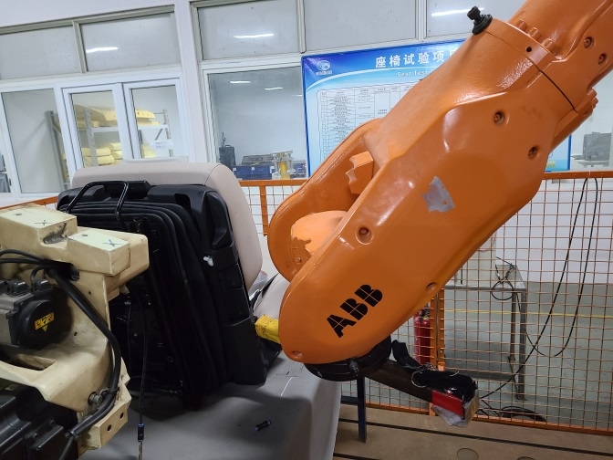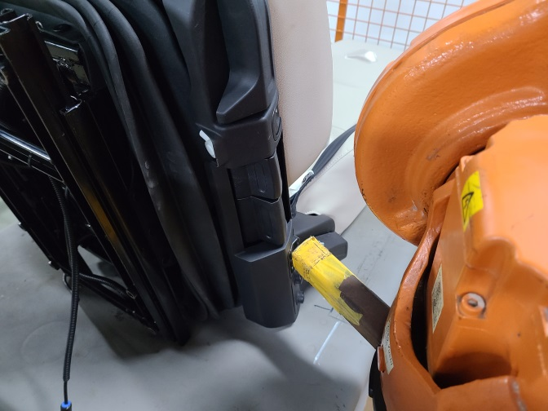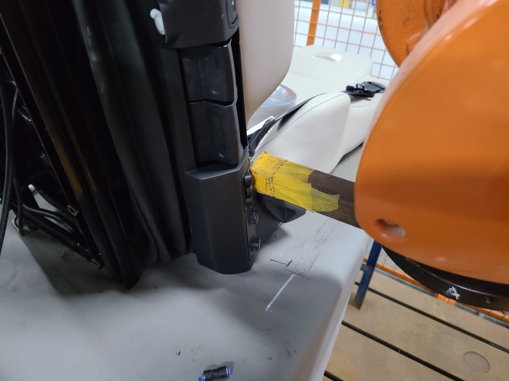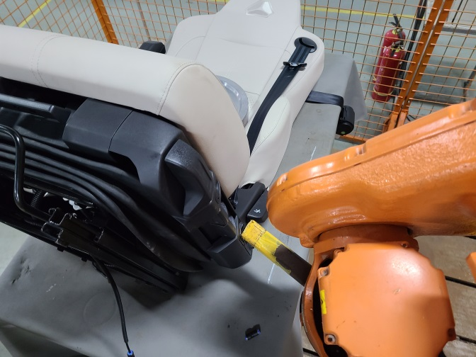
试验中
 | 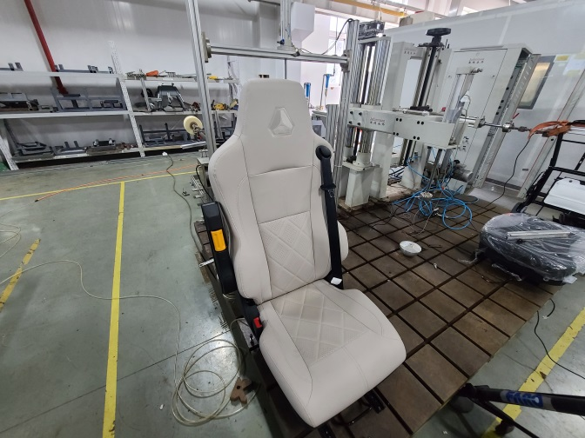
试验前 | 试验后
附录：样品情况表
项 目 | 样品情况
车辆名称、型号、商标 | 汕德卡
车辆类型 | /
车辆生产厂 | /
样品名称 | 驾驶员座椅总成
规格型号 | AZ16D251000020/2
结构 | /
材料名称 | /
正面颜色 | /
**报告结束**

